Стоит ли за Навальным... миф

Мифы в современных паблик рилейшнз рассматриваются уже как инструмент для построения предвыборных кампаний. Хотя совсем недавно отношение к ним было как к «старым сказкам о главном».
Оказалось, что подсознание человека способно анализировать факты и строить выводы в такой же степени, как и сознание. А работа с массовым бессознательным по силе своего воздействия на мировоззрение и идеологию дает эффект гораздо более мощный, чем все «сознательные» программы кандидатов вместе взятые. Но как нащупать нить разворачивающегося политического мифа и разглядеть в кадейдоскопе событий тот смысл, который может потянуть за собой целые массы людей?
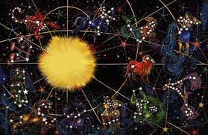 Дело в том, что важной особенностью подсознания является то, что оно «мыслит инстинктивно», то есть интуитивно улавливает нечто, витающее в воздухе, пропуская это через призму прообраза или архетипа. По мнению известного исследователя политических мифов А. Кольева – автора книги «Миф масс и магия вождей» - наиболее важные исторические сюжеты разворачивались согласно архетипическим мифосюжетам. Неслучайно многие древнейшие мифы у разных народов и культур повторяют друг друга с большой точностью. И они живучи, проверены веками, действуют тысячелетиями. По мнению А. Кольева, архаическая мифология представляет собой по преимуществу космологическую модель.
Значит, прежде чем ответить на вопрос, насколько Алексей Навальный отвечает чаяниям масс людей в отдельно взятой стране, имеет смысл обратиться к его космограмме, а также к космограмме его основного оппонента В. Путина, которого он часто упоминает в своих высказываниях. Оказывается, их связывает один общий фундаментальный миф. Однако прежде чем его раскрыть, следует напомнить об убеждении К. Юнга, который считал, что древнейший архетипический миф - это именно то, что соединяет нас с духовной сферой, позволяет познавать ее, это и есть духовная жизнь. Поэтому политическая игра между В. Путиным и А. Навальным есть нечто большее, чем обычная возня за власть.
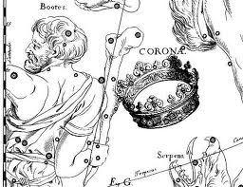
Итак, и у одного, и у другого в космограммах «поселился» миф, олицетворяемый созвездием Северной Короны, которая воплощает собой харизматичность по заслуге добрых дел, по соблюдению человеческих законов и служению человеческому обществу. Эта харизматичность проявляется тогда, когда человек сознательно становится на путь общинника и борца, несущего актуальные идеи в своей области деятельности, чаще всего творческой, но и политической тоже, и способного создать в этой области эффективную систему, воплощаемую в соседнем созвездии Дракона. Таким образом, по заслуге сотворенных дел он может оставить после себя след в истории (в культуре, в политике и т. д.), «застолбив» свое поле и будучи «увенчанным короной». Такой путь всегда связан с неизвестностью, с выбором, поэтому Лабиринт – это другой прообраз созвездия Северной Короны, и с ним связан «политический миф» о Тесее и Минотавре.
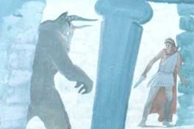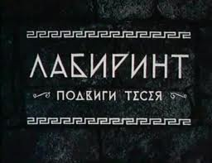
Весь смысл борьбы Тесея и Минотавра (или Дракона) в применении к общественной жизни упирается в понятие «политической системы», которую формирует государственный деятель, и в вопрос, кому она служит. Будучи носителем такого мифа в космограмме, в политику можно только ворваться, причем НЕ состоя и не участвуя в механизме «старой системы», являя собой образ «другого». И предлагать иной подход и видение политических процессов, иную систему, у которой, впрочем, всегда должна быть одна цель – это служение народу и готовность сразиться с Минотавром (Драконом) как с воплощением изживающей себя системы, которой в жертву отдавали самое ценное и красивое – фонд и даже генофонд общества.

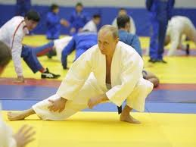 Поначалу, кстати говоря, В. Путин ярко воплощал такого «нового человека» вне старой клановой системы, проявив себя как борец, разрубающий драконовский «чеченский узел», связанный с коррупцией в высших эшелонах власти, беспределом и терроризмом (по космограмме его точка духа находится точно под влиянием мифа Северной Короны). Более того – он предложил новую политическую систему, которая преобразила страну. Прошло время, произошли трансформации, и вот на повестке дня ярко обозначилась проблема – кому стала служить «новая система» В. Путина с его новой командой.
Власть В. Путина оказалась долгоиграющей. Ведь и «фишка» мифа от созвездия Северной Короны состоит в том, что он награждает участника харизматичностью «первого и последнего». То есть он является единственным автором своего творения, постоянно его совершенствуют и не может предложить другую концепцию. И если автор допускает главную ошибку – начинает лишать людей свободы выбора в рамках созданного им «творения», все более попустительствует проникающему вирусу зла, то это ведет к процессам застоя, регрессии, а в худшем случае – к деградации. Прежде всего – к духовной деградации общества.
И этот смысл ярко демонстрируется через взаимоотношения автора-героя и соседнего Дракона-Минотавра. Дракон, воплощая собой созданную на определенных идеях политическую систему, находится на страже вселенского закона («следит» за северным полюсом звездного неба), заключающегося в возможности личного и общественного развития и в сохранении вечных нравственных ценностей, то есть он сторожит сокровище, открывая или закрывая границы. Когда исторически сложившаяся политическая система перестает соответствовать определенным вечным ценностям, - границы закрываются, и система начинает вариться в собственном соку, поглощая в свою элитную утробу все лучшее и ценное, что способно дать жизнь и развитие, и ревниво устраняя какую бы то ни было конкуренцию. А значит – она лишает огромное количество людей выбора распоряжаться ресурсами и свободно определять свою судьбу и движение общества.
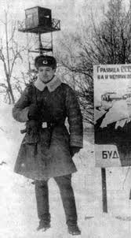 И разве можно назвать случайным тот факт, что миф о Драконе «поселился» в космограмме у другого известного политического деятеля - президента пограничной с Россией страны Беларуси А. Лукашенко (по космограмме его точка духа находится точно под влиянием мифа созвездия Дракона). Здесь была взята на вооружение не им придуманная и отжившая 73 года истории политическая система Советского Союза, но с элементами рынка – все, о чем мечтали коммунисты всех времен и народов. Он же был лишь «стрелочником», «пограничником», который пытался балансировать на открытии и закрытии границ. И оказалось, что эта прокоммунистическая система опять ведет к перекрытию животворного вселенского источника добра, справедливости и эволюции. Во многом благодаря тому, что она не настроена на самом деле на саморегуляцию общества, на взращивание гражданского общества. Смысл сводится в конечном итоге к тому же – к поддержанию личных интересов правящей верхушки.

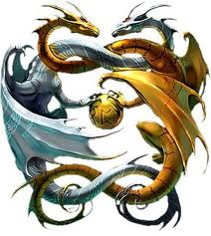В этом отношении так ли уж далек неавторский «дракон» А. Лукашенко от авторского растущего «дракона» В. Путина? То, что В. Путин холил и лелеял аппетиты своего соседа, подпитывая деградацию белорусского общества и сознательно отдавая себе в этом отчет, закрывая глаза на «права человека» и состояние «гражданского общества», говорит о духовном сближении в общих целях и средствах с белорусским стилем политического управления. Более того, прикрываясь мнимыми государственными интересами России и становясь в позицию «заботливого» старшего славянского брата и чуть ли не спасителя, его команда ставит себе целью самой «съесть» те сокровища, которые сторожил «белорусский дракон», преследуя свои цели. Вполне логично тогда, что современная бесправная и беднеющая реальность в Беларуси – это картина будущего для большинства населения России.

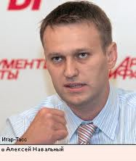 И вот совсем недавно ворвался на политическую сцену Алексей Навальный. Совершенно неожиданно его популярность в России становится масштабной. Конечно, были вложены средства в это и немалые. Но сколько партий и спонсоров мечтают о таком же эффективном результате. Ходят версии, что «Навальный» - это проект то ли ФСБ, то ли американских «доброжелателей». Однако все намного сложнее: Навальный нашел отклик, угадал актуальный миф исторической ситуации. Неужели тоже неслучайно?
В космограмме А. Навального его точка эволюции (так называемый Верхний Узел) находится точно под влиянием того же самого мифа, что и у В. Путина. И кто как не он имеет право поставить диагноз, встречая вдохновенную поддержку населения: поражение вирусом коррупции и растущего беспредела правящей команды. Значит, отстроенная система В. Путина перестала эволюционировать и соответствовать своему первоначальному замыслу, значит – она стала поощрять всеобщую деградацию общества, да и просто перенимать «все ценное» из белорусского опыта по народному выбору и волеизъявлению.
Навальный неслучайный человек прежде всего для Путина и его команды, как «космическая проверка» на жизнеспособность или гнилость системы, как отправная точка для будущих процессов: как начнут расправляться в России с инакомыслящими либо начнутся ли процессы нравственного оздоровления. По меньшей мере, с приходом А. Навального в политике начинает разыгрываться политический миф «убить Дракона», что в простонародье означает резко изменить устаревшую Систему, по которой живет российское общество. Курьез заключается в том, что даже фамилия Навального, по первому впечатлению, происходит от слова «навалить», как навалиться всей массой, чтобы побороть противника.
Однако может случиться и так, что «навальная» ситуация превратится в «завальную», ибо по неслучайному стечению обстоятельств первая очевидная реализация «мифа о драконе» приходится на вторую половину марта 2012 г., то есть как раз на период президентских выборов в России. А вторая реализация, с подведением итогов, – на октябрь 2013 г. Несомненно, чтобы выдержать, не слиться с начинающей себя активно изживать системой или не пострадать от правящей команды, потребуется немалое мужество у лидера общества. Неслучайно большинство культур рассматривало созвездие Северной Короны как вид венца, и в некоторых случаях – как венец терновый.

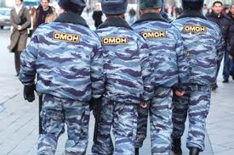
С появлением Навального дан мифологический старт отсчету времени до президентских выборов, чтобы определиться: быть или нет в России гражданскому обществу.

Влада Вегова,
Европейский Центр Прогноза

